a. Medidas: 20 x 15m

b. Atividade: escritório comum

c. Teto de superfície clara, paredes brancas e pisos escuros;

d. Utilize lâmpadas de 4x32W fluorescentes (Livro Pagina 144) não temmmmm

Pé direito: 3,5m

Area de trabalho: 0,75m

**em que:**

**c = comprimento do local;**

**l = largura do local;**

**hm = altura de montagem da luminária (distância da fonte de luz ao plano de trabalho ou**

**distância do teto ao plano de trabalho).**

**Supondo que as lâmpadas serão instaladas à 80cm do teto:**

$Indice local$

$hm=Pé direiro x hluminaria x Area de Trabalho$

$hm=3,5 - 0,8 x 0, 75$

$hm=2,1$

$K=\frac{lc}{hm(l+c)}$

$K= \frac{20x15}{2,1(20+15)}$

$K=4,0816$

**Teto branco = 7 Parede Clara = 7 Piso Escuro = 7**

**Refletância: 751** – **Coeficiente: 0,59**

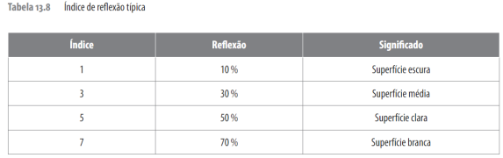

**Fator de depreciação: 0,67**

